# AUTORIZACIÓN PARA EL TRATAMIENTO DE DATOS PERSONALES — Núcleo RH

En cumplimiento de la Ley 1581 de 2012, el Decreto 1377 de 2013 y normas relacionadas, yo, como titular, autorizo a Núcleo RH para recolectar, almacenar, y tratar mis datos personales para las finalidades que a continuación se describen.

FINALIDADES AUTORIZADAS  
Autorizo que mis datos sean usados para:

* Gestionar mi postulación, procesos de selección y vinculación laboral, así como su gestión administrativa.
* Ejecutar procesos de facturación, pagos, manejo de nómina y prestaciones sociales.
* Mantener comunicación sobre servicios, programas de formación, eventos y ofertas de empleo.
* Realizar evaluaciones de clima, desempeño y programas de bienestar laboral.
* Compartir información con proveedores o entidades necesarias para el cumplimiento de obligaciones contractuales o legales, siempre con las debidas medidas de seguridad.
* Atender trámites legales, auditorías y requerimientos de entidades oficiales cuando sea necesario.

DERECHOS DEL TITULAR  
Conozco que tengo derecho a conocer, actualizar, rectificar y suprimir mis datos; solicitar prueba de la autorización; ser informado sobre el uso de mis datos; presentar quejas ante la Superintendencia de Industria y Comercio en caso de vulneración; y revocar la autorización cuando lo considere pertinente, salvo obligación legal de conservación.

INFORMACIÓN SOBRE LA AUTORIZACIÓN  
Declaro haber sido informado de manera clara y previa sobre: los derechos como titular, la finalidad específica del tratamiento y la identidad de Núcleo RH como responsable del tratamiento.

VIGENCIA DE LA AUTORIZACIÓN  
La presente autorización tendrá la duración necesaria para cumplir con las finalidades descritas. Mientras exista una relación contractual, comercial o laboral con Núcleo RH, la información podrá mantenerse en los términos que exijan las normas y obligaciones legales.

CONTACTO PARA EJERCER DERECHOS  
Para consultas, solicitudes de acceso, rectificación o revocatoria, contactar:

Correo: NucleoRH899@gmail.com

Teléfono: +57 (601) 412 9876

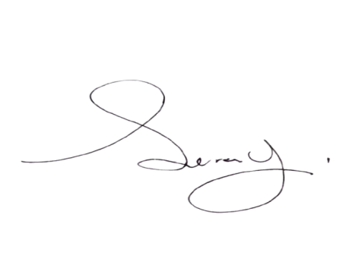

**__________________**   
 Representante Legal

Sara Bedoya Niño

12/09/25